Санкт-Петербургский Государственный Электротехнический Университет "ЛЭТИ"

кафедра физики

Задание №4 по дисциплине

"Физические основы информационных технологий"

Название: Фильтрация звукового сигнала

|  |  |
| --- | --- |
| Фамилия И.О.: |  |
| группа: |  |
| Преподаватель: | Альтмарк А.М. |
| Итоговый балл: |  |
|  |  |

Крайний срок сдачи: 5.12.23

Санкт-Петербург 2023

Условие задания 4

На входе приемника получен звуковой сигнал в двоичном коде (рис.1.). Необходимо перевести двоичный код в десятичный и затем провести над аналоговым сигналом процедуру фильтрации от высокочастотных помех. Для фильтрации необходимо использовать пассивные фильтры (фильтры без дополнительного источника питания), которые могут в себя включать, резисторы, конденсаторы и катушки индуктивности.

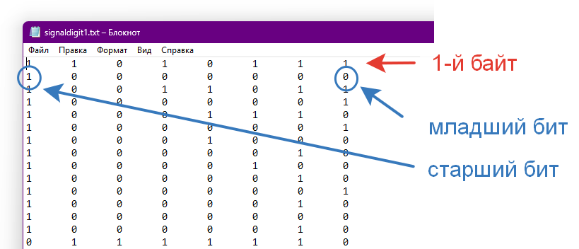

Рис.1. Структура данных в текстовом файле с сигналом

Исходные данные нужно взять в файле FOIT_IDZ4.xlsx. В отчет нужно включить график сигнала во временной области и его спектр, схему фильтра и АЧХ его передаточной функции, спектр фильтрованного сигнала, а также график выходного сигнала во временной области. Файл IDZ4.txt должен содержать ответ на вопрос, который записан в звуком сигнале.

Помимо текстового файла IDZ4.txt в папке IDZ4 должен находиться Word-файл с отчетом, а также файл с кодом (Python, Mathcad, Mathematica). Для лучшего понимания отчетности смотрите папку “Пример организации яндекс-папки студентов”.

Пример содержания файла IDZ4.txt:

25